Начальное обучение.
Система первых упражнений legato.

Важный этап в развитии юного пианиста – освоение штриха legato. От того, насколько успешно маленький музыкант овладеет этим приемом, во многом зависит его дальнейшее развитие. Начальные упражнения должны быть изложены в доступной, художественно увлекательной для детей форме. И здесь решающее значение имеет тот учебный материал, на котором осуществляется последовательное развитие ребенка. Особенности музыкального развития детей с присущими им непосредственностью и конкретностью восприятия музыкальных образов подталкивает к созданию системы упражнений, где музыкальная интонация тесно связана со словом. У детей интерес к мелодии очень часто идет от слова, сюжета, созданного их воображением образа. На уроке очень важно создавать непринужденную, радостную атмосферу, поддерживать игровое настроение ребенка, пробуждать и развивать его воображение. Это эмоциональное восприятие стимулирует дальнейшее развитие элементов музыкальной выразительности в исполнении пьес. Если ребенок воспринял яркий образ, у него возникает желание передать этот образ собственными силами. Отсюда должна зародиться склонность к многократным повторениям, к тому, что мы называем умением работать. Предложенные упражнения выстроены по принципу постепенного усложнения, что позволяет двигаться вперед, закрепляя полученные навыки.
Начинать игру legato можно только тогда, когда ученик овладел навыками игры non legato и у него появился устойчивый звук, он научился свободно использовать всю массу руки при звукоизвлечении, а главное – стал чутко прислушиваться к получающемуся звуку. Связная игра требует от ученика обостренного слухового восприятия - умения слушать затухание звука, переход одного звука в другой: « legato делается ушами».
Удобнее всего начинать игру legato приемом «из руки в руку», что помогает развить слуховое представление о связной игре, не отвлекаясь на технические трудности.

Упр. 1:
Пр.р.
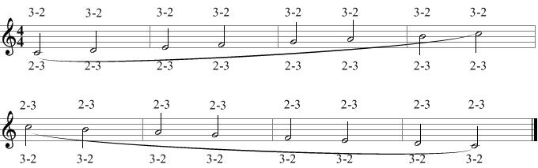
Лев.р.

« Мя – у, мя – у», - пла – чет кис – ка.

Огромное внимание работе над первоэлементами уделяла М.В Юдина, считая, что овладение ими и есть самое трудное в искусстве игры на любом инструменте. Она говорила, что при исполнении мотива из двух связных нот «Дюймовочка должна слететь с цветка так, чтобы он не шелохнулся».
Сначала отрабатываем мотив из двух звуков с опорой на первый звук. Очень важно услышать затухание первого звука и его согласованность со звучанием второго звука. Опорный звук берется сверху, весом руки (кисть идет вниз), второй звук – легкий – берется на снятии кисти. Здесь очень важно, чтобы второй звук извлекался не отдельным движением кисти, а легким пальцем при одновременном подъеме запястья (палец идет вниз, кисть – вверх). Можно начать с отработки движения кисти вниз и вверх, не заостряя внимание на активности пальцев, чтобы избежать зажима в запястье. Но тут же необходимо активизировать работу пальца на втором звуке при легкой кисти. Второй звук берется «приготовленным пальцем» и ловит окончание второго звука (необходимо слушать переход первого звука во второй!). Слитность появляется только при наличии динамического соотношения между звуками – важна интонация. «Фортепианное legato – понятие интонационное» (Г.Г.Нейгауз). Объединению двух звуков в музыкальное «слово» помогает подтекстовка.

Упр. 2: Пр.р. Лев.р.

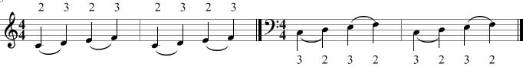

Ма – ма доч – ку о– чень лю – бит. Па – па доч – ку о – чень лю – бит.

Большую роль в правильном освоении штриха имеет самостоятельная работа пальцев. Можно сначала попробовать «переступать» на крышке рояля. Сравнение с ходьбой человека, с перемещением веса корпуса со ступни одной ноги на ступню другой дает ребенку наглядное представление перемещения веса руки с конца одного пальца на конец другого. Обязательно добиваться слышимого соединения, а не формального переступания с клавиши на клавишу. Показать, как должны работать пальцы, можно, играя гамму legato двумя пальцами с их беззвучной подменой на каждой клавише.

Упр. 3:

Первые упражнения исполняются в очень спокойном темпе, чтобы слушать затухание первого звука и его мягкий переход во второй. Выразительность интонаций подчеркивается подтекстовкой.

Упр.4:
Пр.р.
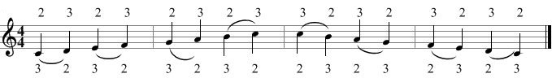
Лев.р

Ба – ю, глаз – ки за – кры – ва – ю, ти – ше, ти – ше, за – сы – па – ю.

Когда два звука legato освоены, можно ввести последовательность из трех звуков. Упражнения на связывание трех звуков лучше сначала отрабатывать 2-3-4 пальцами правой, затем левой рукой. Сначала вслушаемся во взятые последовательно долгие звуки терции, потом – ее заполнения. Важно с самого начала работы над штрихом legato уделять внимание самостоятельной работе пальцев. Когда взят первый звук, остальные пальцы приготовлены: немного приподняты, но не напряжены. Палец должен падать от его основания, «из ладони». Чтобы представить себе работу пальцев, можно сделать движение, имитирующее «сбрасывание соринок с колен открывающимися легкими пальцами» (А. Шмидт – Шкловская) или помахать всеми пальцами, подобно тому, как машут дети, прощаясь. Словесный текст помогает ученику воспринять последовательность звуков как плавную мелодическую линию. Упражнение можно играть от всех белых клавиш.
Упр. 5:
Пр.р.

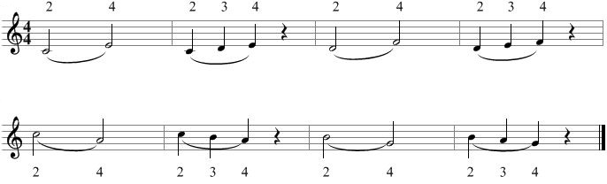

Лев.р.

Ма - ма, ма – моч – ка, Ма - ша, Ма – шень – ка.

Три звука legato: первый звук берется сверху, весом руки, третий – на снятии руки. Пальцы наготове, рука объединяет звуки небольшим горизонтальным движением, она как бы «идет за пальцами». Пальцам принадлежит роль ведущих, а кисть, плечо, локоть – ведомые пальцами. Важно почувствовать, как опора руки переносится с пальца на палец, почувствовать «кончики пальцев». Если показать это ощущение на руке или на плече ученика – обычно они это сразу понимают.
Упр. 6:
Пр.р.
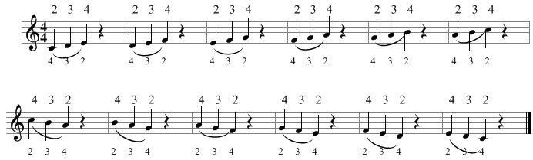
Лев.р.
Сол-ныш-ко лас-ко-во гла-дит нас лу-чи-ком, неж-но ка – са – ет – ся.

Упражнение с чередованием рук. Темп упражнений умеренный, ученик должен воспринимать последовательность звуков как плавную мелодическую линию. Предлагаемая подтекстовка нравится малышам.

Упр. 7:

Пр.р.
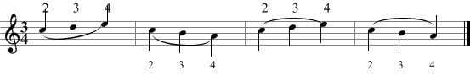

Лев.р.
В ска-зоч-ном до – ми – ке бе – га – ют гно - ми – ки.

Упражнение на связывание мотивов разными руками. «Переливание» мелодии из руки в руку, чтобы не было слышно «швов». Плавный переход мелодии из руки в руку удобен, когда обе руки заранее приготовлены в нужной позиции над клавиатурой, а слух контролирует исполнение.

Упр.8:
Пр.р.

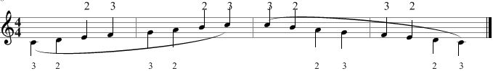
Лев.р.
Льет-ся пес-ня вы – ше звон – ко, вниз те - чет ре – кой ши – ро – кой.

Играем мотивы по два звука с использованием первого, пятого пальцев. Все предложенные упражнения исполняются в одной позиции, это способствует закреплению аппликатурного навыка.

Упр.9:

Пр.р.

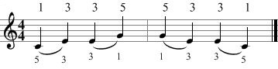

Лев.р.

Ма – ша лю – бит гла – дить кис – ку.

Широкий интервал удобно брать, раскрывая руку, используя боковое движение предплечья. Эти движения - супинация и пронация – можно объяснить, представив себе движения руки при ввинчивании и вывинчивании лампочки. При этом широкий интервал нужно услышать, «дотянуть» ухом.

Упр. 10:
Пр.р.
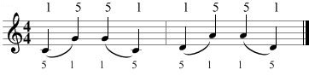
Лев.р.
Вверх ка – че – ли у – ле – те – ли.

Два звука legato в подвижном темпе. Прием «абцург» - две связанные ноты – лежит в основе фортепианной техники. На ранней стадии обучения закладывается основа беглости пальцев, правильное использование веса руки, умение его распределять (опора – освобождение), поэтому отработке этого приема необходимо уделить огромное внимание. Первый звук берется с опорой, второй – улетающий. Без излишних движений кисти, разрешение лучше брать «из ладони», слегка поглаживающим движением подушечки пальца «к себе». Необходимо избегать пустого удара пальцами, «шлепания», приучить «брать» клавишу кончиком пальца. Пальцы всегда должны быть «заряжены» звуком.

Упр. 11:
Пр.р.
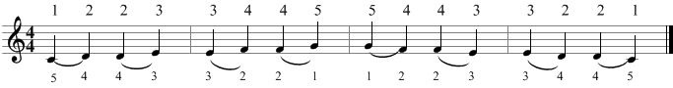
Лев.р.
Эй, ре – бя – та, ве - се - ле - е, с гор-ки вмес-те вниз быст – ре – е.

Исполнение затактовой интонации удобно объяснить в сравнении мотивов хорея и ямба, подчеркнув их различное произнесение подтекстовкой. В затактовой интонации, которая начинается со слабой доли, первый звук берется при «освобожденном» запястье. Второй звук – опорный, его нужно играть активным пальцем, при этом происходит мгновенный посыл веса руки к кончику пальца, а затем моментальное освобождение запястья после взятия звука.

Упр. 12:
Пр.р.
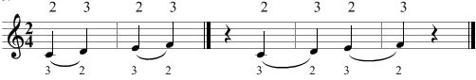
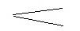
Лев.р.

Хо – дим, бро – дим. И - дем, бре - дем.

Упр.13:
Пр.р.
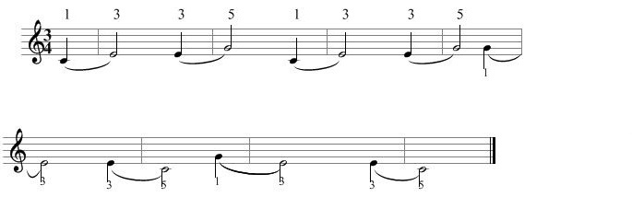
Лев.р.

Вста – вай, не спи, гла – за про – три. Ло -
жись ты спать в сво - ю кро - вать.

Упр. 14:
Пр.р.

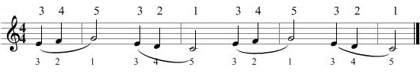
Лев.р.

Се – рый кот у во – рот «Мур –мур – мур», он по - ет.

Упр. 15:
Пр.р.
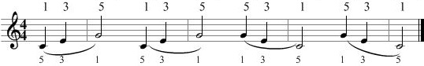
Лев.р.

Что за дом за у - глом? Там жи - веет чер – ный кот.

Связывание четырех звуков от второго пальца. Все время необходимо следить за качеством звука, который тесно связан с удобством и свободой рук. Малейшее неудобство, напряжение сразу же отражается на звуке. Естественный, свободно льющийся звук говорит о ненапряженном состоянии рук. После каждого звена - небольшое «дыхание» руки. Но не следует и дробить упражнение, оно должно звучать объединено, как единое целое. Надо всегда чувствовать движение вперед. Играя упражнения, нужно помнить о важном условии: готовить пальцы и помогать объединяющими движениями руки.

Упр.16:
Пр.р.

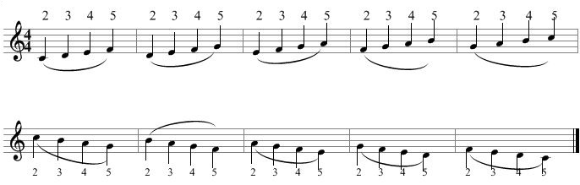

Лев.р.

Я иг – ра - ю на гар–мош-ке, под-пе-ва-ют за о-кош-ком все по-друж-ки.

Связывание пяти звуков подряд с разной фразировкой – на diminuendo (рука идет вверх) или на crescendo (помочь движением руки от себя). Играть надо на одном объединяющем движении, следить за свободой первого пальца, ощущая ширину и свободу ладони. Пальцы играют почти между черными клавишами, немного приготовлены, свободно опускаются из пястья. Это упражнение полезно поиграть в «транспорте».

Упр. 17:
Пр.р.
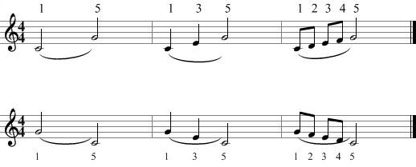
Лев.р.

Вниз – вверх, я ле – чу, по–ле-теть хо-чу.

Предлагаемые начальные упражнения legato удобно записать в нотную тетрадь ученика, чтобы по мере надобности возвращаться, качественно улучшая их. Важно научить ученика слушать мелодическую линию каждого упражнения, контролировать свое исполнение: насколько плавно один звук переходит в другой, дослушал ли долгий звук (на этом этапе лучше играть упражнения уже без подтекстовки). Задавать себе вопросы: «шагал ли по дну» каждой клавиши, было ли объединяющее движение. Каждый ученик сам может оценить качество работы и поставить себе оценку. Этот контроль может показаться примитивным, но он необходим для развития слухового внимания при исполнении более сложных произведений. Можно играть упражнения в разных регистрах, представляя себе тембр и звучание разных инструментов. Каждый звук должен быть окрашен, соответствовать исполнительскому замыслу – он может быть «вокальным», «виолончельным» или любым другим, только не бескрасочным. Маленький музыкант должен знать, что, играя на рояле, нужно не ударять по клавишам, а «петь». Выработка «певучего» рояльного звука является одним из основных требований русской пианистической школы.
Итак, развитию навыков игры legato необходимо уделять большое внимание на всех этапах обучения, но особенно тщательно и терпеливо необходимо работать над первоначальными навыками, так как упущенное в начале трудно наверстать и исправить впоследствии.

Литература:

Геталова О. «В музыку с радостью»,
Калантарова Е. «Начальное обучение пианистов»,
Михелис В. «Первые уроки юного пианиста»,
Нейгауз Г. «Об искусстве фортепианной игры»,
Шмидт – Шкловская А. «О воспитании пианистических навыков».

